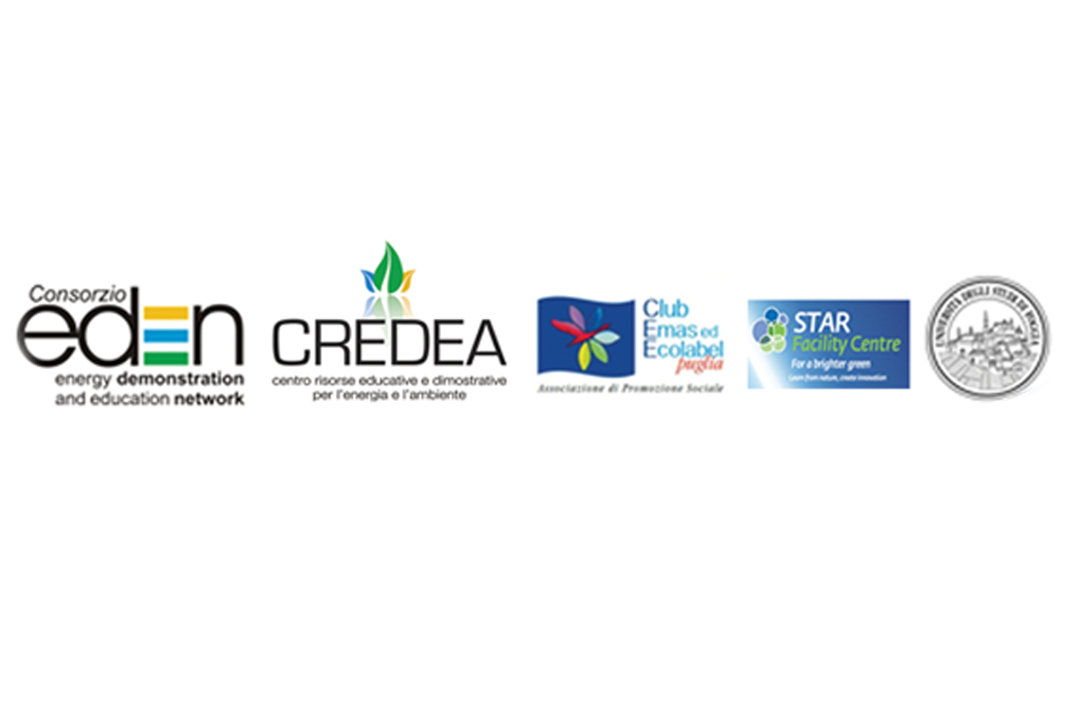

CONVEGNO:

“INNOVAZIONE TECNOLOGICA DELLE AGRO-ENERGIE E CERTIFICAZIONE AMBIENTALE DELLE FILIERE”

C.R.E.D.E.A. - Centro Risorse Educative e Dimostrative per l’Energia e l’Ambiente

28 APRILE 2016 ORE 16,00
Sala Consiglio, Palazzina Uffici – Fiera di Foggia

MODULO DI PARTECIPAZIONE
(da inviare via mail a info@consorzioeden.it )

Il/la sottoscritto/a Nome_______________________Cognome_________________________
Indirizzo_______________________________Città_________________CAP__________ Telefono___________________ Fax__________________ Mobile______________________

Ente di appartenenza__________________________________________________________

Ruolo _________________________ Telefono_________________Fax__________________

E-mail_________________________________Web_________________________________

Il/La sottoscritto/a ____________________________ai sensi dell’articolo 13 del decreto Legislativo 30 Giugno 2003, n. 196 e successive modifiche e integrazioni, autorizza il Consorzio EDEN al trattamento dei propri dati personali, comuni e sensibili.

(Luogo e data)______________________ Firma, _________________________________

Info:
Ing. Gianluca Severo
Consorzio EDEN
Viale Colombo, 13
Tel: 0881.665635
Mobile: 327 9444992 oppure 320 3180771
Email: info@consorzioeden.it

